Fiche N°… | Ce que je dois retenir sur | 2. Algèbre -Analyse | Niveau 1 ^{ère}

- 2.2 Fonctions de la forme f + g et k f

Trois nouvelles fonctions de référence.
- Fonction inverse, f : x ……, sur l’intervalle] - ∞ ; 0 [ U ] 0 ; + ∞ [.

La fonction inverse est une fonction ……………………… (compléter par croissante ou décroissante) sur l’intervalle] - ∞ ; 0 [ U ] 0 ; + ∞ [.
Sa représentation graphique est une hyperbole symétrique par rapport à l’origine du repère.

- Fonction racine carrée, f : x ……, sur l’intervalle [ 0 ; + ∞[.

La fonction racine carrée est une fonction ……………………… (compléter par croissante ou décroissante) sur l’intervalle [ 0 ; + ∞[.

- Fonction cube, f : x ……, sur l’intervalle ] - ∞ ; + ∞ [.

La fonction cube est une fonction ……………………… (compléter par croissante ou décroissante) sur l’intervalle ] - ∞ ; + ∞ [.
Sa représentation graphique est une courbe ………………………… par rapport à l’origine du repère.

- Représentation graphique de ces trois nouvelles fonctions de références.

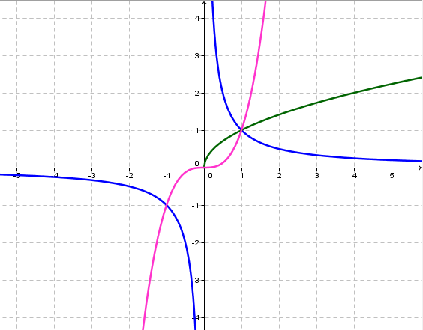

Construction de la représentation graphique des fonctions de la forme f + g
Soient deux fonctions f et g définies sur [ 0 ; 3 ] par f (x) = 0,5x² et g (x) = x.

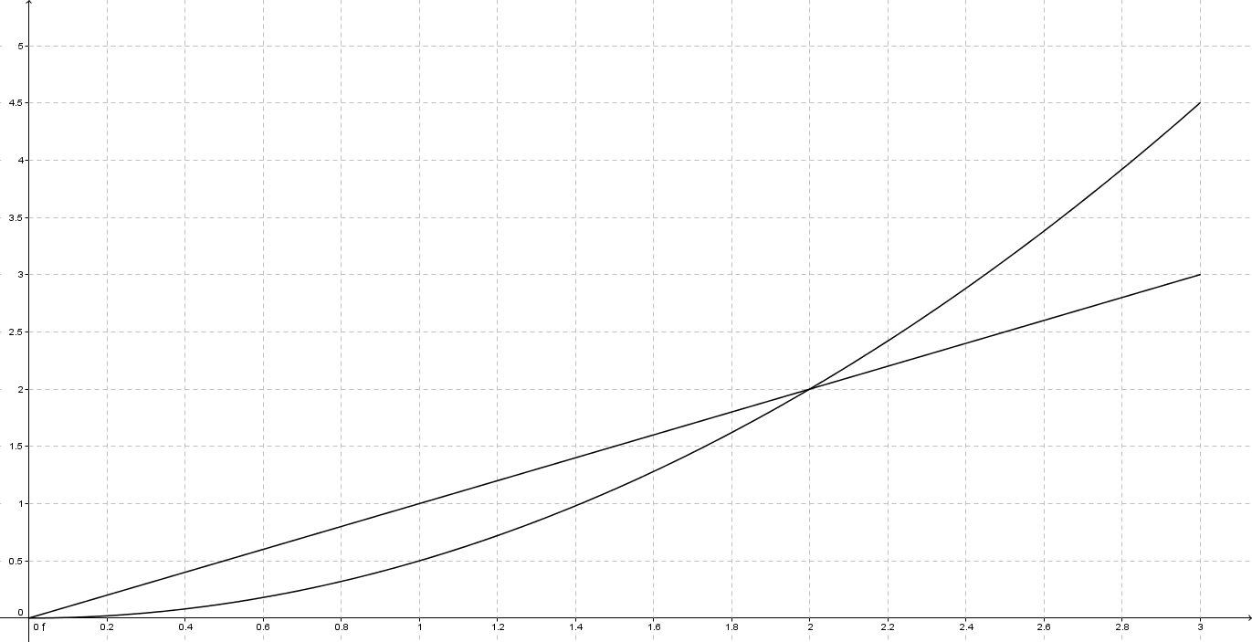
- Identifier les représentations graphiques des deux fonctions.
f ……
g …...
- Effectuer la représentation graphique de h définie par h(x) = f(x) + g(x) dans le repère ci-dessus.
- Compléter les différents tableaux de variation.

Conclusion:
Si f et g sont deux fonctions ………………….. sur un intervalle,
alors la fonction f + g est …………………. sur cet intervalle.

Remarque:
De façon analogue, si f et g sont deux fonctions ………………….. sur un intervalle,

alors la fonction f + g est …………………..

Construction de la représentation graphique des fonctions de la forme kf
Soit une fonction f définie sur [-3; 3] par f(x) = x²

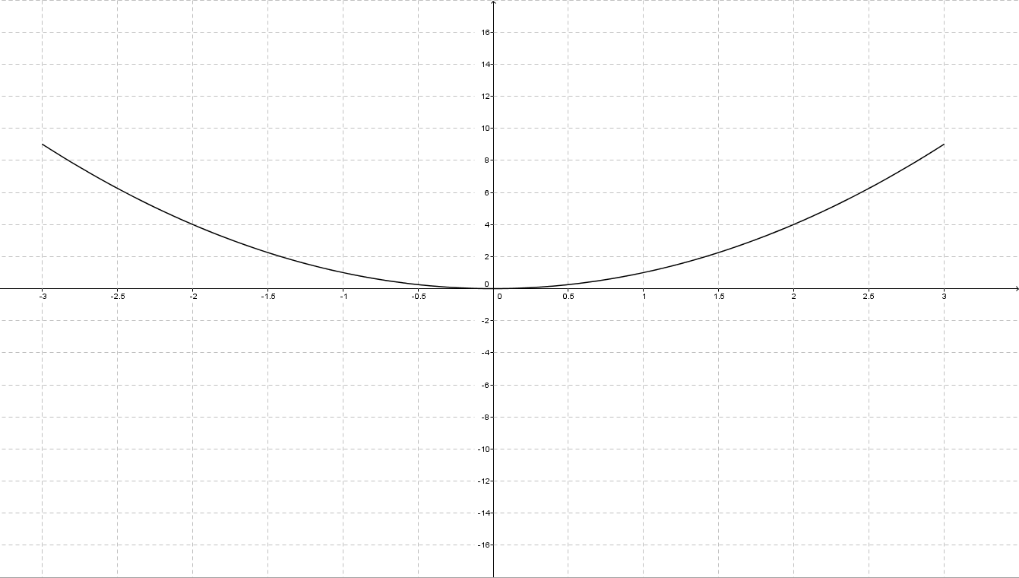
Effectuer la représentation graphique de h₁ définie par h₁(x) = 2 f(x) et la représentation graphique de h₂ définie par h₂(x) = – 2 f(x) dans le repère ci-dessus.
Compléter les différents tableaux de variation.
Conclusion:
Si f est une fonction croissante sur un intervalle, alors la fonction 2 f est …………….
Si f est une fonction croissante sur un intervalle, alors la fonction – 2 f est …………
Si f est une fonction décroissante sur un intervalle, alors la fonction 2 f est …………….
Si f est une fonction décroissante sur un intervalle, alors la fonction – 2 f est …………
D’une manière plus générale :
Si k est…………………… ( k > 0 ) alors les variations de f et k f sont ……………………….
Si k est…………………… ( k < 0 ) alors les variations de f et k f sont ……………………….

Résolution graphique d’inéquations de la forme f(x) ≥ g et f(x) > 0

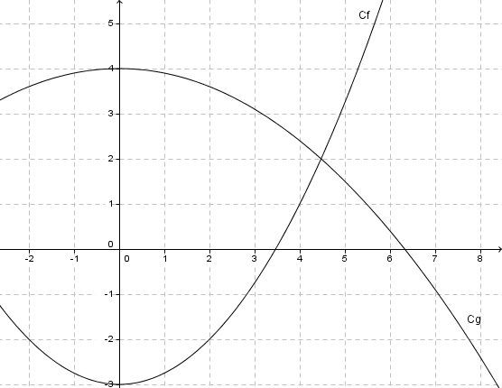

Les solutions de l’inéquation f(x) $≥$ g(x) sont les valeurs des abscisses des points de la courbe représentative de ….. se situant au-dessus ou sur la courbe représentative de …. .
On note S = [….. ; ….. ]

Remarque:
Les solutions de l’inéquation f(x) > 0 sont les valeurs des abscisses des points de la courbe représentative de ….. se situant au-dessus de l’axe des ………………..
Dans l’exemple précédent, S = [….. ; ….. ]

